高职电子商务专业建设探索
安徽财贸职业学院 司爱丽

“电子商务”作为商务与现代工具的结合体近几年得到了飞速发展，我国的电子商务交易额每年的增长率均在50%左右。行业的发展带动了人才需求的大量激增，电子商务这一专业的高职毕业生在市场上应该是炙手可热的。但实际情况却恰恰相反，有很多高职院校培养的电子商务专业毕业生很难找到对口的工作，有人甚至说是“一毕业就失业”！这种情况是如何造成的呢？根据笔者多年对电子商务这一专业的关注和研究，发现其主要责任在学校，既有软件方面的，如专业定位不准确等；也有硬件方面的，如实训实习条件不足等。而我院作为安徽省高职电子商务专业建设的领头兵，这几年在电子商务专业建设方面采取的一些举措取得了实质性的成效，电子商务专业毕业生不仅就业率高，而且就业单位质量好。
一、准确进行专业定位、明确培养目标和方向
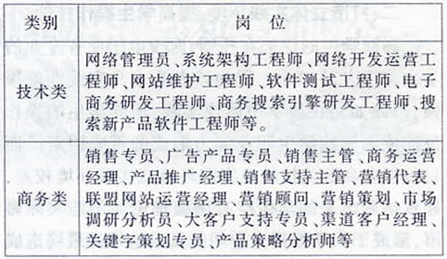
“电子商务”既有“商务”又有“电子”，因此从一开始人们就普遍认为学校所培养的电子商务专业学生也应该是二者兼备的“复合型”人才。因此在进行核心课程设置时往往是“商务”与“技术”类课程对半，而实际运作的结果却是学生二者都学了，任何一面都不精。另外在人才市场上，企业所贴出的招聘岗位很少是“电子商务”，一般是偏向于技术或偏向于商务的岗位。具体内容见下表：

资料来源：智联招聘网

通过以上岗位群的分析我们不难看出，企业所需的电子商务人才要么是技术人员要么是商务类人员，而二者都知道，任何一面都不精的人才是很难适应这些岗位的，因而要求学校培养的电子商务人才不能是二者都有、平均分配的大杂烩，而应该是突出某一方向的强力军；而专业名称的大统一也导致定向不明，企业难以从专业名称上直接感知毕业生的专长，更难以与所设岗位形成直接联系，因而电子商务专业所要解决的首要问题是进行明确定位，根据市场需求调整培养目标与方向。为此我院在大量调研的基础上大胆的提出了“大专业，小方向”培养方案，分别在电子商务这一大专业下设置“商业网站制作与维护”和“网络营销与策划”两个方向，并分别制作了两个培养方向的授课计划，其核心课程见下表：
电子商务专业所设方向及核心课程
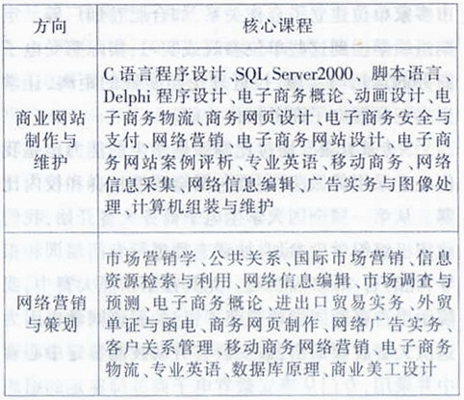

核心课程的设置从根本上决定了培养目标的差异性，显而易见，“商业网站制作与维护”方向培养的是技术类人才，而“网络营销与策划”方向培养的是商务类人才，真正适应了企业的岗位需求。
二、打造立体实践环境，提高学生操作技能
高职学生的优势在技能，对于电子商务专业的学生来讲尤其如此，因为该专业本身实践性就很强，因而如何在教学中体现实践、培养学生的操作技能成为制约学生职业能力形成的重要因素。而目前很多高职院校缺乏实践环境或实践环境较差，导致培养出来的学生空有满腹理论而不能实际做事，形成了从学校到企业间的真空地带并最终造成了就业难。而我院在电子商务专业建设方面从一开始就注重学生操作技能的培养，创新思路、加大投入，形成了一个立体式的实践环境。
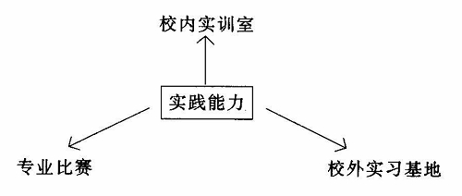
1.校内实训室。我院针对电子商务专业分别设有电子商务实训室、商务网站建设实训室及一个案例分析室。在实训室里安装有电子商务模拟软件两套、网络营销模拟软件一套。通过这些模拟软件的练习，让学生足不出校就掌握了电子商务操作流程。另外，我们正准备把我院的一个学生实习超市开设成网店，让学生真正掌握网上经营技能。
2.校外实习基地。我院通过多方联系，与合肥市多家单位建立了合作关系，如合肥卷烟厂等。定期组织学生到这些单位参观或实习，实际感受电子商务的运用与实施，拉近理论与实践的距离，让学生真正掌握电子商务操作技能。
3.专业比赛。通过比赛锻炼学生的能力也是我们经常采用的做法，主要包括全国性比赛和校内比赛。从第一届全国大学生电子商务大赛开始，我们就积极组织学生参加，抽调老师进行专门培训和指导，先后有40多人获奖。尤其在第一届大赛中，我院学生占蔓莉同学就荣获了银奖，而该同学也因为这次大赛脱颖而出，被安徽省劳动技能鉴定中心看中并录用，专门从事安徽省电子商务师鉴定的组织工作。除全国大赛外，我院每年都会举办校内电子商务专业竞赛，主要包括电子商务技能赛、网络营销策划大赛、商务网站制作大赛等。比赛不仅培养了学生的团队意识，更重要的是锻炼了学生的专业技能，为他们展现职业能力提供了一个宽阔的大舞台。
三、加强师资队伍建设，保障教育教学质量
“名师出高徒”虽有点绝对，但没有水平的老师是很难教出高质量的学生的，因而师资是决定教学质量的关键因素。而电子商务专业由于是一个新兴专业，缺乏现成的师资，所以加强电子商务专业师资培养和建设就成为专业建设之首。很多高职院校的做法是把学经济的和学计算机的教师拼凑起来组成一个专业队伍，学经济的教商务课程，学计算机的教授技术类课程，看起来没什么问题，但实际运作之后就会出现教商务课程的老师解释不清商务中的工具，教技术类课程的老师很难弄懂技术中如何体现商务特点，最终结果是学生所学的技术类课程与商务类课程完全割裂开来，难以形成一条主线，更难以形成电子商务职业所需的核心能力，培养的学生最终因缺乏市场竞争力而惨遭淘汰。因此通过有效途径培养电子商务专业师资力量，锻造一支强有力的师资队伍是一个专业能否成功的关键要素。我院从该专业建设伊始就陆续采取了一系列措施，到目前为止已形成了一个能打硬仗强有力的专业梯队。
1.培训。自我院开设电子商务专业以来，每年至少安排2名教师参加教育部高教司或国家劳动社会保障部的培训，系统接受电子商务相关知识的学习，这种举措不仅使教师及时的吸收了新信息，也使教师原有的专业知识得以有效补充，完善了专业面，因而在上课时便能够讲深讲透，学生接受的知识或技能也能够浑然一体了。
2.参观或实习。电子商务到底在企业里是如何运用的？这不仅是学生关心的问题，也是教师首先要了解的东西，为了增加实际感受，我院还安排相关教师到企业参观，了解电子商务的实际运用，教师上起课来再不感觉空洞，相关企业案例的引入也使得课堂氛围更加活跃。另外在近期，我院还将推出“双基双挂”方案，将教师和相关企业的员工对调，让企业的专家到学校里给学生上课，让我们的教师真正的走上企业岗位，亲自去做，以此培养教师的实际操作能力。
3.学历提升教育。为了进一步提升教师的学历层次，丰富已有的专业功底，我院还制定相关学历提升的奖励政策。如拿到硕士学位奖励1.5万元，博士学位给予副院级待遇等。这些举措在一定程度上极大的激发了大家的学习热情，继续学习已蔚然成风，全院形成了“以学促教”的良好氛围。电子商务专业的教师更是走到了前列，至今为止已有在读博士一名，硕士2名，在读硕士6名，为该专业的教学起到了很好的保障作用。
四、积极拓宽就业渠道，提升就业单位质量
我院电子商务专业就业率一直在90%以上，但在最初就业单位质量及对口率并不高。后来经过调查我们发现，原因在于电子商务发展的地域差异性造成的。安徽相对来讲经济较为落后，电子商务发展起步较晚，因而电子商务意识较为淡薄，所需电子商务人才不是太多。更有很多企业领导不了解电子商务，当然更谈不上招聘电子商务人才了。针对这种情况，一方面我们大力鼓励学生走出去，另外一方面学院也主动出击，帮学生联系相关就业单位，经过院就业办工作人员的辛苦努力，从上一届毕业生开始，百度等知名单位纷纷向我院电子商务专业毕业生伸出了橄榄枝，经过我们的回访发现，我院电子商务专业的毕业生在单位表现非常出色，有很多同学已成为了业务骨干。学院的口啤也就此打开，在本届毕业生招聘会上，这些单位又陆续来招，形成了良性循环。
五、专家指导、领导支持，合力打造精品专业
自我努力是专业建设的主体，但没有专家的指导而只顾闭门造车却往往会失去方向，因而在专业建设过程中，寻找专家的支持是非常必要的。我院电子商务专业只所以一直沿着正确的方向进行，这与我们拥有一个实力雄厚的专家指导委员会是分不开的。我院电子商务专业专家指导委员会分别由企业、政府、银行等部门的专家组成，他们经常参与我院电子商务专业建设活动，提出宝贵的建议，对我院电子商务专业建设起了很重要的作用。同时，不定期的邀请这些专家们给学生开设讲座，不仅拓宽了学生的专业知识面，而且调动了学生的学习兴趣，更缩短了书本与社会的距离。同时一个专业的建设更离不开领导的支持与肯定，院领导对于专业建设过程中的尝试性举措总是大力推动，这给了专业创新强有力的动力，而相关部门的配合更是使得举措能够落到实处，因而专业建设才有了今天比较可喜的成果！

